Dzień dziewiąty
3.06.2016
Piątek
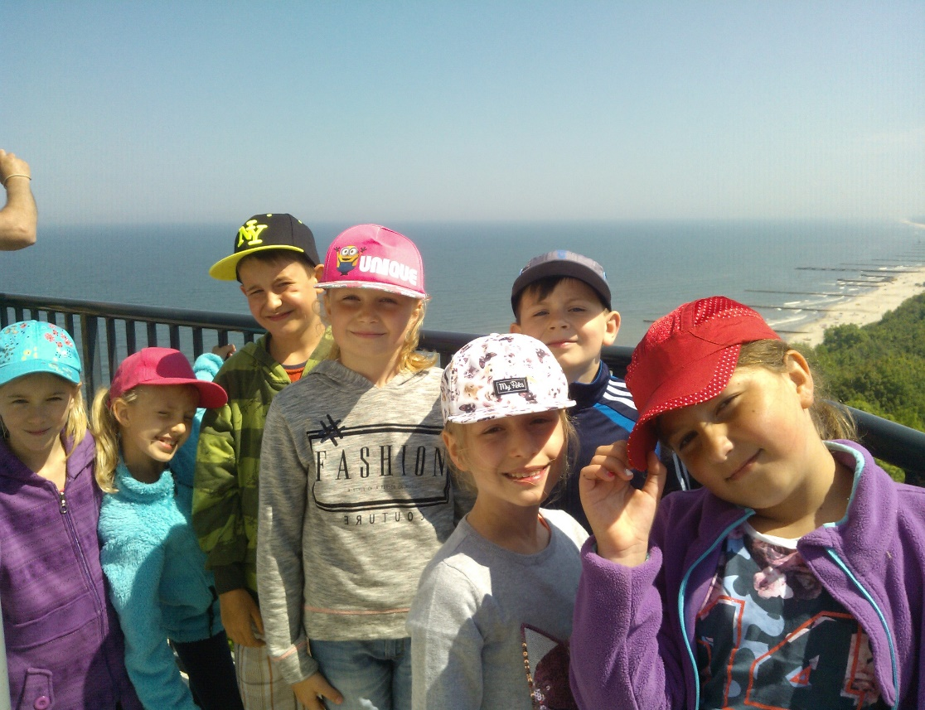
Kolejny dzień minął nam na przygodzie. Wpierw zwiedziliśmy Latarnię Morską w Niechorzu, pokonaliśmy ponad 200 schodów, ale warto było wspiąć się na sam szczyt, aby podziwiać piękne widoki na bezchmurnym niebie. Po południu pływaliśmy w podgrzewanym basenie. Na koniec dnia, bawiliśmy się na dyskotece.

